VI. ročník Memoriálu
Rosti Čtvrtlíka
Městské divadlo Děčín
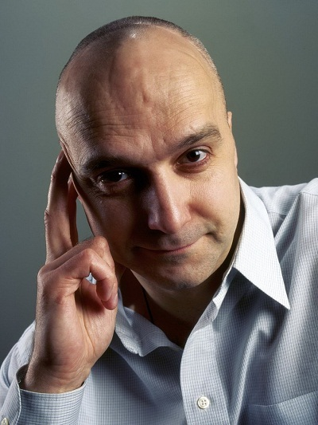
Celorepublikové finále 20., 21. 4. 2017
Rostislav Čtvrtlík se narodil 9. 11. 1963 v Olomouci. Vystudoval Střední průmyslovou školu stavební v Lipníku nad Bečvou a dále DAMU v Praze. Své první angažmá získal v Brně. Odtud přešel Čtvrtlík do Divadla pod Palmovkou v Praze a působil zde téměř 20 let.
V povědomí televizních diváků zůstává jeho hlas Chandlera ze seriálu Přátelé. Zemřel 6. 3. 2011.
Čtvrtlístek z.s. a Gymnázium Děčín jsou vyhlašovateli celorepublikové soutěžní přehlídky mladých recitátorů. Celorepublikové kolo Memoriálu Rosti Čtvrtlíka se konalo ve čtvrtek a v pátek 20., 21. 4. 2017 v Městském divadle Děčín. Vystupovalo 37 soutěžících. V porotě zasedli herci Tereza Kostková, MgA. Petr Mikeska, I. náměstkyně primátorky Mgr. Hana Cermonová, ředitel MDD MgA. Jiří Trnka,
ústecký básník Tomáš Tajchner a ředitelka Městského divadla Mladá Boleslav Mgr. Janeta Benešová.
Kategorie A přednes poezie a prózy: I. místo: Anna – Marie Šedivková z Gymnázia Jana Nerudy Praha, II. místo David Bolech Gymnázium a SOŠPg Liberec a o III. místo se podělil Tobiáš Nevřiva z Gymnázia Hejčín Olomouc s Natálií Tichou z Gymnázia Lovosice.
Kategorie B dramatizace divadelních textů: I. míso Veronika Špačková a Marek Řihák Slovanské gymnázium Olomouc, II. místo Aneta Balounová z Karlínského gymnázia Praha, III. místo Ester Valtrová z téhož gymnázia. Zvláštní cenu poroty získal Jakub Vlach z Gymnázia Luďka Pika Plzeň.
Celorepublikové finále se koná pod záštitou Ministerstva školství, mládeže a tělovýchovy,
I. náměstkyně primátorky Statutárního města Děčína Mgr. Hany Cermonové a hejtmana Ústeckého kraje Oldřicha Bubeníčka. Projekt je realizován za finanční podpory Moravskoslezského kraje, Ústeckého kraje, Olomouckého kraje, MČ Praha 10, Statutárního města Děčín, Ostrava, Olomouc, Brno, města Vrchlabí, Nadace Život umělce. Srdečně děkujeme i všem soukromým dárcům za podporu. Mgr. Janeta Benešová, 22. 4. 2017, Praha
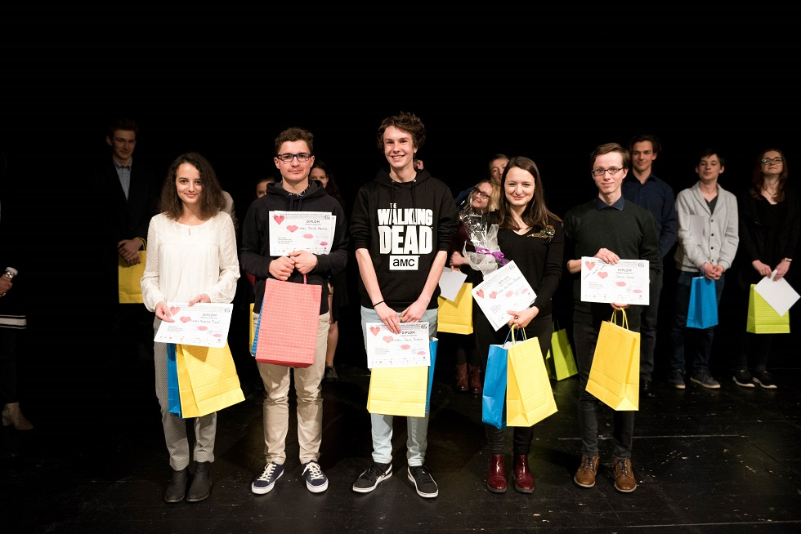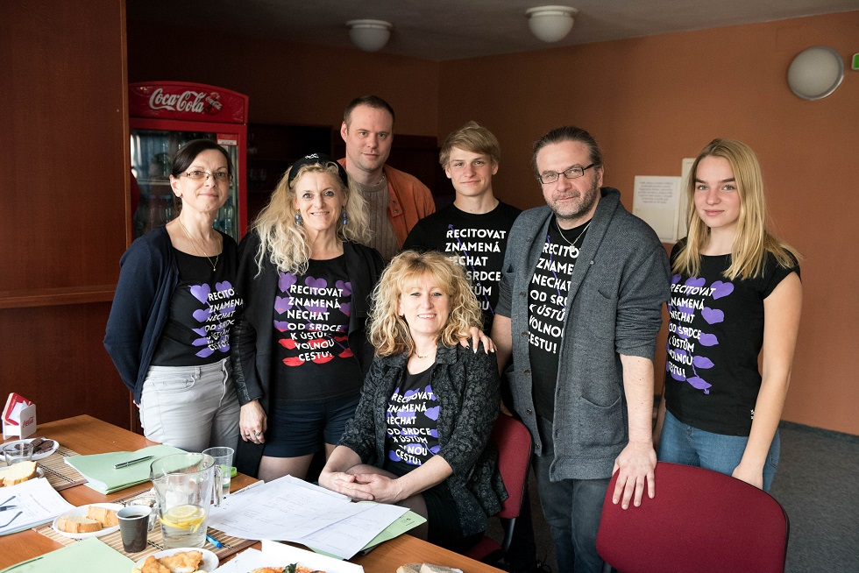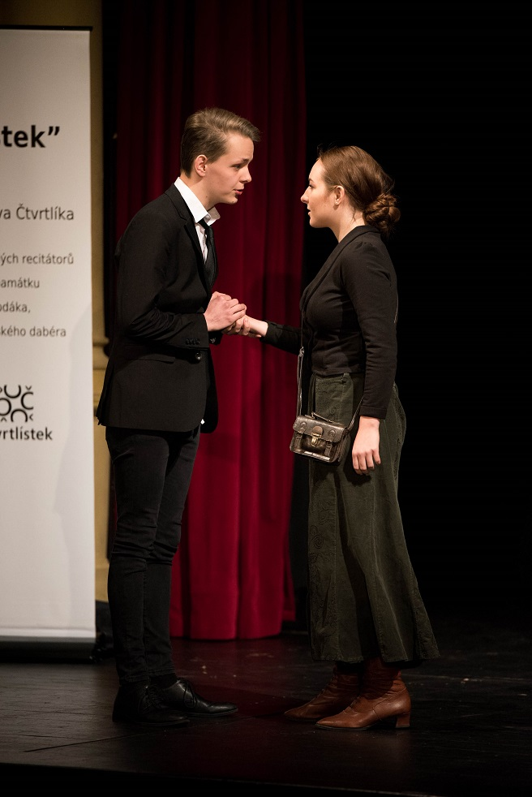
Foto: Jaroslav Zeman
Ocenění v Kategorii A – Natálie Tichá, Tobiáš Nevřiva, David Bolech, Anna Marie Šedivková
a Jakub Vlach. Porotci a organizátoři soutěže – RNDr. Eva Chundelová, Mgr. Janeta Benešová,
Tomáš Tajchner, Mgr. Hana Cermonová, MgA. Jiří Trnka se studenty Gymnázia Děčín.
Vítězové Kategorie B - Marek Řihák a Veronika Špačková.

